第三章Netty 的组件和设计
Netty 网络抽象的代表：Channel抽象Socket链接；EventLoop用于控制流、多线程处理、并发；ChannelFuture用于异步通知。
Channel 接口定义了基本的I/O 操作（bind()、connect()、read()和write()）。它依赖于底层网络传输所提供的原语。在基于Java 的网络编程中，其基本的构造是class Socket。
EventLoop 定义了Netty 的核心抽象，用于处理连接的生命周期中所发生的事件。下图在高层次上说明了Channel、EventLoop、Thread 以及EventLoopGroup 之间的关系。
由上图可以得出各个组件之间的关系：
一个EventLoopGroup 包含一个或者多个EventLoop；一个EventLoop 在它的生命周期内只和一个Thread 绑定；所有由EventLoop 处理的I/O 事件都将在它专有的Thread 上被处理；一个Channel 在它的生命周期内只注册于一个EventLoop；一个EventLoop 可能会被分配给一个或多个Channel。
注意，在这种设计中，一个给定Channel 的I/O 操作都是由相同的Thread 执行的，实际上消除了对于同步的需要。
Netty 中所有的I/O 操作都是异步的。因为一个操作可能不会立即返回，所以我们需要一种用于在之后的某个时间点确定其结果的方法。为此，Netty 提供了ChannelFuture 接口，其addListener()方法注册了一个ChannelFutureListener，以便在某个操作完成时（无论是否成功）得到通知。
Netty 的主要组件是ChannelHandler，它充当了所有处理入站和出站数据的应用程序逻辑的容器。
ChannelPipeline提供了ChannelHandler 链的容器，并定义了用于在该链上传播入站和出站事件流的API。当Channel被创建时，它会被自动地分配到它专属的ChannelPipeline。
ChannelHandler 安装到ChannelPipeline 中的过程如下所示：一个ChannelInitializer的实现被注册到了ServerBootstrap中；当ChannelInitializer.initChannel()方法被调用时，ChannelInitializer将在ChannelPipeline 中安装一组自定义的ChannelHandler；ChannelInitializer 将它自己从ChannelPipeline 中移除。
ChannelHandler使事件流经ChannelPipeline，它们是在应用程序的初始化或者引导阶段被安装的。这些存在于ChannelPipeline中的ChannelHandler负责接收事件、执行它们所实现的处理逻辑，并将数据传递给链中的下一个ChannelHandler。它们的执行顺序是由它们被添加的顺序所决定的。实际上，被我们称为ChannelPipeline 的是这些ChannelHandler 的编排顺序。
上图显示了入站和出站ChannelHandler 可以被安装到同一个ChannelPipeline中。如果一个消息或者任何其他的入站事件被读取，那么它会从ChannelPipeline 的头部开始流动，并被传递给第一个ChannelInboundHandler。这个ChannelHandler 不一定会实际地修改数据，具体取决于它的具体功能，在这之后，数据将会被传递给链中的下一个ChannelInboundHandler。最终，数据将会到达ChannelPipeline 的尾端，届时，所有处理就都结束了。
数据的出站运动（即正在被写的数据）在概念上也是一样的。在这种情况下，数据将从ChannelOutboundHandler 链的尾端开始流动，直到它到达链的头部为止。在这之后，出站数据将会到达网络传输层，这里显示为Socket。通常情况下，这将触发一个写操作。
在Netty 中，有两种发送消息的方式。你可以直接写到Channel 中，也可以写到和ChannelHandler相关联的ChannelHandlerContext 对象中。前一种方式将会导致消息从ChannelPipeline 的尾端开始流动，而后者将导致消息从ChannelPipeline 中的下一个ChannelHandler 开始流动。
ChannelHandler有三个常用的子类型：编码器、解码器和SimpleChannelInboundHandler<T> —— ChannelInboundHandlerAdapter 的一个子类.
由于网络数据总是一系列的字节,所以系统数据在网络上传输时需要进行转换。当你通过Netty发送或者接收一个消息的时候，就将会发生一次数据转换。入站消息会被解码；也就是说，从字节转换为另一种格式，通常是一个Java 对象。如果是出站消息，则会发生相反方向的转换：它将从它的当前格式被编码为字节。对于入站数据来说，channelRead 方法/事件已经被重写了。对于每个从入站Channel读取的消息，这个方法都将会被调用。随后，它将调用由预置解码器所提供的decode()方法，并将已解码的字节转发给ChannelPipeline 中的下一个ChannelInboundHandler。出站消息的模式是相反方向的：编码器将消息转换为字节，并将它们转发给下一个ChannelOutboundHandler。
你的应用程序会利用一个ChannelHandler 来接收解码消息，并对该数据应用业务逻辑，这是一种常见的场景。要创建一个这样的ChannelHandler，你只需要扩展基类SimpleChannelInboundHandler<T>，其中T是你要处理的消息的Java类型。在这个ChannelHandler 中，你将需要重写基类的一个或者多个方法，并且获取一个到ChannelHandlerContext 的引用，这个引用将作为输入参数传递给ChannelHandler 的所有方法。在这种类型的ChannelHandler 中，最重要的方法是channelRead0(ChannelHandlerContext,T)。除了要求不要阻塞当前的I/O 线程之外，其具体实现完全取决于你。我们稍后将对这一主题进行更多的说明。
Netty的引导类为应用程序的网络层配置提供了容器，这涉及将一个进程绑定到某个指定的端口，或者将一个进程连接到另一个运行在某个指定主机的指定端口上的进程。有两种类型的引导：一种用于客户端（简单地称为Bootstrap），而另一种（ServerBootstrap）用于服务器。无论你的应用程序使用哪种协议或者处理哪种类型的数据，唯一决定它使用哪种引导类的是它是作为一个客户端还是作为一个服务器。下表比较了这两种类型的引导类。
类 别 | Bootstrap | ServerBootstrap
网络编程中的作用 | 连接到远程主机和端口 | 绑定到一个本地端口
EventLoopGroup 的数目 | 1 | 2
这两种类型的引导类之间的第一个区别已经讨论过了：ServerBootstrap 将绑定到一个端口，因为服务器必须要监听连接，而Bootstrap 则是由想要连接到远程节点的客户端应用程序所使用的。
第二个区别可能更加明显。引导一个客户端只需要一个EventLoopGroup，但是一个ServerBootstrap 则需要两个（也可以是同一个实例）。为什么呢？
因为服务器需要两组不同的Channel。第一组将只包含一个ServerChannel，代表服务器自身的已绑定到某个本地端口的正在监听的套接字。而第二组将包含所有已创建的用来处理传入客户端连接（对于每个服务器已经接受的连接都有一个）的Channel。下图说明了这个模型，并且展示了为何需要两个不同的EventLoopGroup。
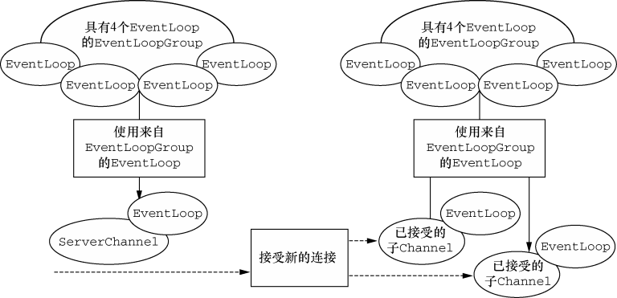
与ServerChannel 相关联的EventLoopGroup 将分配一个负责为传入连接请求创建Channel 的EventLoop。一旦连接被接受，第二个EventLoopGroup 就会给它的Channel分配一个EventLoop。

